申请授权工作须知

1.都匀毛尖（茶）证明商标是以下两个商标，申请授权按需选择，不要混淆。
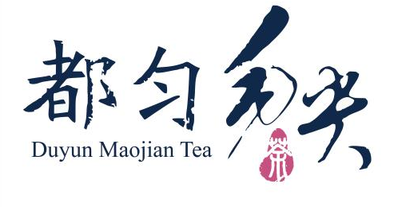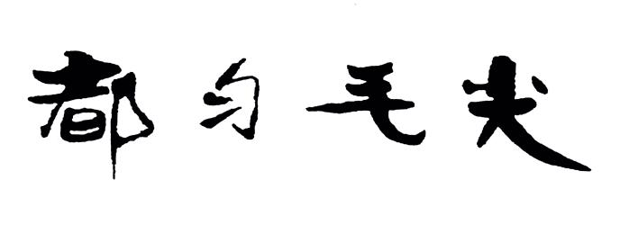
图1：“都匀毛尖茶”地理标志证明商标 图2：“都匀毛尖”证明商标
2.账号注册成功后，需完整填写企业基本信息，否则不能进行下一步申请工作。
3.企业信用信息在国家企业信用信息公示系统（www.gsxt.gov.cn）查询，提供完整截图（含营业执照信息、行政许可信息、行政处罚信息、列入经营异常名录信息、列入严重违法失信名单<黑名单>信息）。
4.每个产品包装图片（设计稿）需提供正面、背面（侧面）两张图片（清晰显示都匀毛尖（茶）证明商标、自主商标及相关产品标识）。
5.产品检测报告须每年定期更新。
6.因产品质量安全等问题被取消、暂停授权，重新申请授权的，需在“其他”栏，提供整改材料。
特别注意事项：
1.企业基本信息，注册资本单位是“万元”，不是“元”，请认真填写。
2.产品包装图片，申请哪个商标，包装上就要有哪个商标（详见图1、图2），不能随意改组合、字体。也不要传红茶、白茶的包装上来。有1-2套包装就行，正面、背面（侧面）（要有产品标识信息）各1张。
3.产品检测报告，要是依据都匀毛尖茶标准（DB52/T433）的检测报告。
4.企业信用信息，一定要有“营业执照信息、行政许可信息、行政处罚信息、列入经营异常名录信息、列入严重违法失信名单<黑名单>信息”，不是随便截个图。查询下来都会显示“暂无xxxx信息”。
5自主商标证，要提供商标注册证的图片，到期续展的要有商标续展注册证明。

